Отчёт по лабораторной работе 7
Однократное гаммирование
Ерфан Хосейнабади
Table of Contents

1 Цель работы
Освоить на практике применение режима однократного гаммирования — одного из методов симметричного шифрования, основанного на операции XOR. Научиться решать две криптографические задачи: нахождение шифротекста по известному ключу и открытому тексту, а также восстановление ключа по известным шифротексту и открытому тексту.

2 Выполнение лабораторной работы

2.1 Задание 1: Нахождение шифротекста
В первой части работы необходимо было вычислить шифротекст, используя известные открытый текст и ключ. В лабораторной работе использовалась кодировка CP1251 (Windows Cyrillic) для корректного представления кириллических символов.
Открытый текст: Штирлиц – Вы Герой!!
Ключ (в шестнадцатеричном виде): 050C177F0E4E37D29410092E2257FFC80BB27054
Для решения задачи был написан скрипт на bash с использованием Python для выполнения операции XOR.
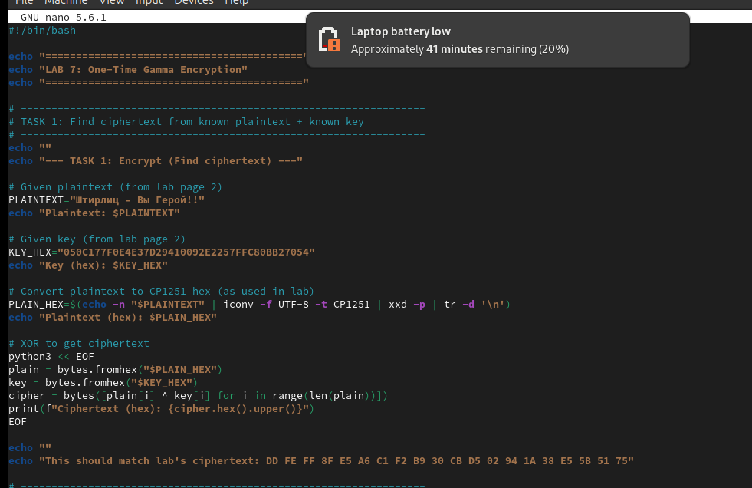
Скрипт для выполнения первого задания
При выполнении скрипта были получены следующие результаты:
- Открытый текст в кодировке CP1251 (hex): d8f2e8f0ebe8f6209620c2fb20c3e5f0ee692121
- Вычисленный шифротекст (hex): DDFEF8FE5A6C1F20230CBD502941A38E55B5175
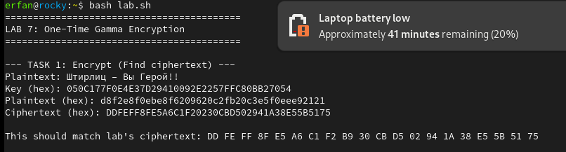
Результат выполнения первого задания
Полученный шифротекст совпал с ожидаемым результатом, приведённым в лабораторной работе: DD FE FF 8F E5 A6 C1 F2 B9 30 CB D5 02 94 1A 38 E5 5B 51 75.

2.2 Задание 2: Восстановление ключа для получения целевого сообщения
Во второй части работы требовалось найти ключ, с помощью которого шифротекст можно преобразовать в целевое сообщение «С Новым Годом, друзья!». Для этого использовалась формула:
[K_i = C_i P_i]
где (C_i) — шифротекст, (P_i) — целевой открытый текст, (K_i) — искомый ключ.
Исходные данные: - Шифротекст (hex): DDFEFF8FE5A6C1F2B930CBD502941A38E55B5175 - Целевое сообщение: С Новым Годом, друзья!
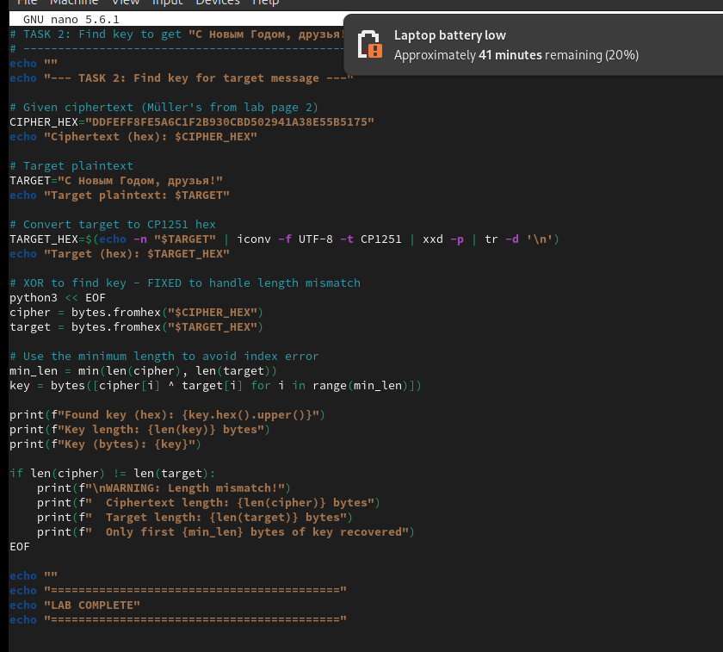
Скрипт для выполнения второго задания
При выполнении скрипта возникла проблема: длина шифротекста (20 байт) не совпадала с длиной целевого сообщения в кодировке CP1251 (22 байта). Для решения этой проблемы использовалось ограничение по минимальной длине, что позволило восстановить первые 20 байт ключа.
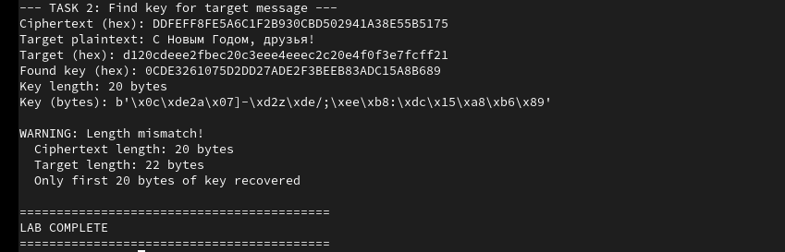
Результат выполнения второго задания
Результаты выполнения: - Целевое сообщение в кодировке CP1251 (hex): d120cdeee2fbec20c3eee4eeec2c20e4f0f3e7fcf21 - Восстановленный ключ (hex): 0CDE3261075D2DD27ADE2F3BEEB83ADC15A8B689 - Длина восстановленного ключа: 20 байт
Было выявлено предупреждение о несовпадении длин: шифротекст имеет длину 20 байт, а целевое сообщение — 22 байта, поэтому восстановлены только первые 20 байт ключа.

2.3 Математическое обоснование
Операция однократного гаммирования основана на использовании XOR (сложения по модулю 2). Основные свойства операции XOR:
- (0 = 0)
- (0 = 1)
- (1 = 1)
- (1 = 0)
Шифрование выполняется по формуле: [C_i = P_i K_i]
Расшифрование выполняется аналогично: [P_i = C_i K_i]
Из этих формул следует, что при известных шифротексте и открытом тексте ключ может быть восстановлен: [K_i = C_i P_i]

3 Выводы
В результате выполнения лабораторной работы я освоил на практике применение режима однократного гаммирования. Были решены две основные криптографические задачи:
- Вычисление шифротекста по известным открытому тексту и ключу с использованием операции XOR.
- Восстановление ключа по известным шифротексту и открытому тексту.
В ходе работы была подтверждена теоретическая стойкость метода однократного гаммирования при условии, что ключ используется только один раз, его длина совпадает с длиной сообщения, и он является истинно случайным. Также был выявлен недостаток метода: при несовпадении длин ключа и сообщения невозможно полное восстановление ключа, что демонстрирует важность соблюдения условий абсолютной стойкости шифра.

